Ejercicio Nº1 2

Enunciado: 2

Respuesta: 2

Ejercicio Nº2 3

Enunciado: 3

Respuesta: 3

Ejercicio Nº6 3

Enunciado: 3

Respuesta: 3

Ejercicio Nº7 4

Enunciado: 4

Respuesta: 4

Ejercicio Nº11 5

Enunciado: 5

Respuesta: 6

Ejercicio 12: 6

Enunciado: 6

Respuesta: 7

Consideraciones:

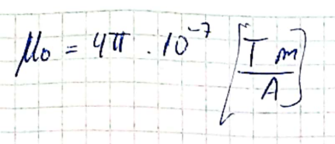

# Ejercicio Nº1

## Enunciado:

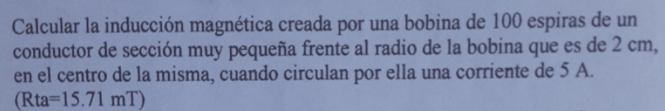

## Respuesta:

Sea B el campo inducido como incógnita

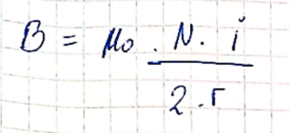 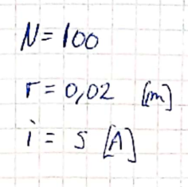

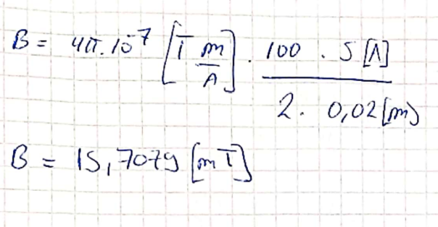

# Ejercicio Nº2

Enunciado:

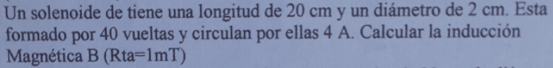

Respuesta:

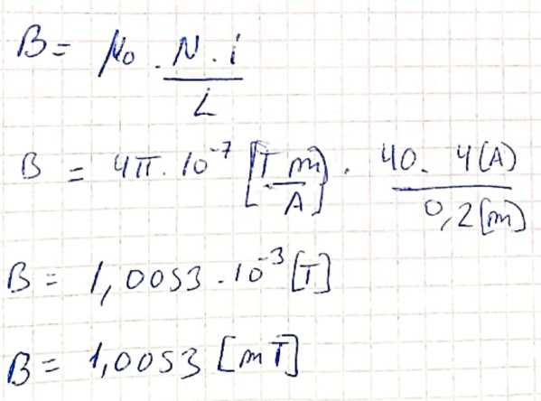

# Ejercicio Nº6

Enunciado:

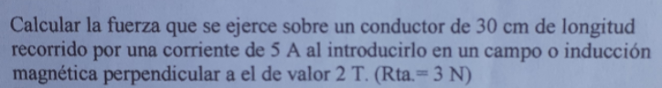

Respuesta:

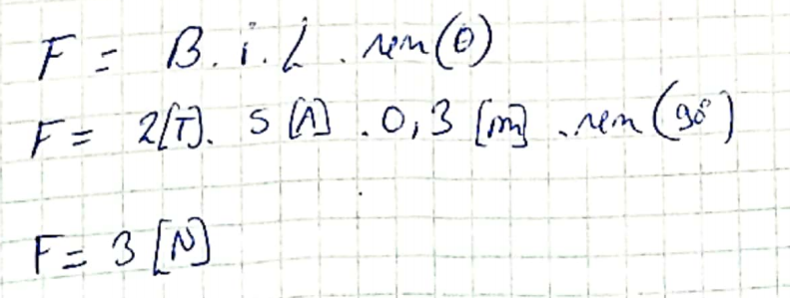

# Ejercicio Nº7

Enunciado:

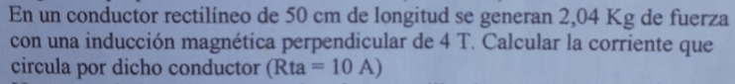

Respuesta:

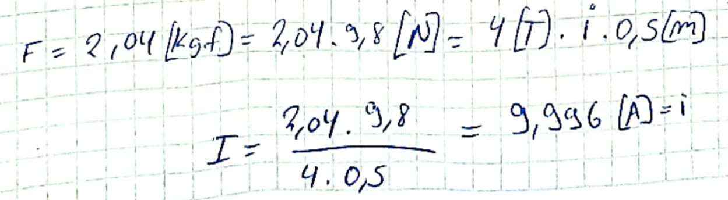

# Ejercicio Nº11

Enunciado:

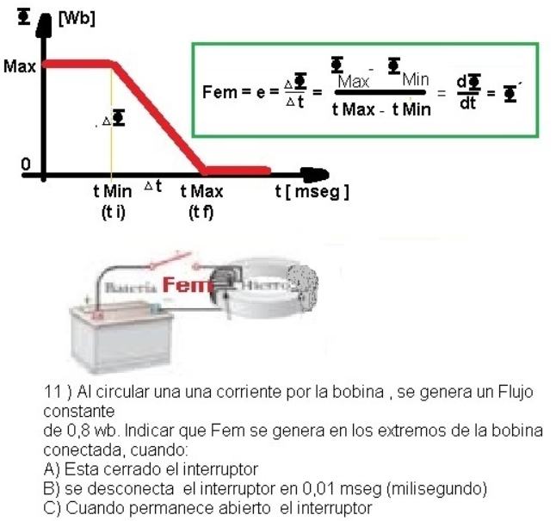

## Respuesta:

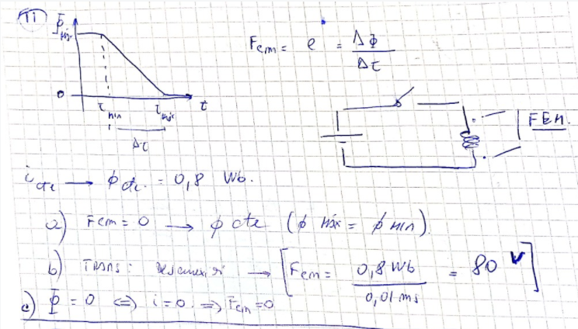

# Ejercicio 12:

## Enunciado:

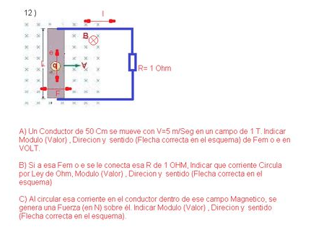

## Respuesta:

